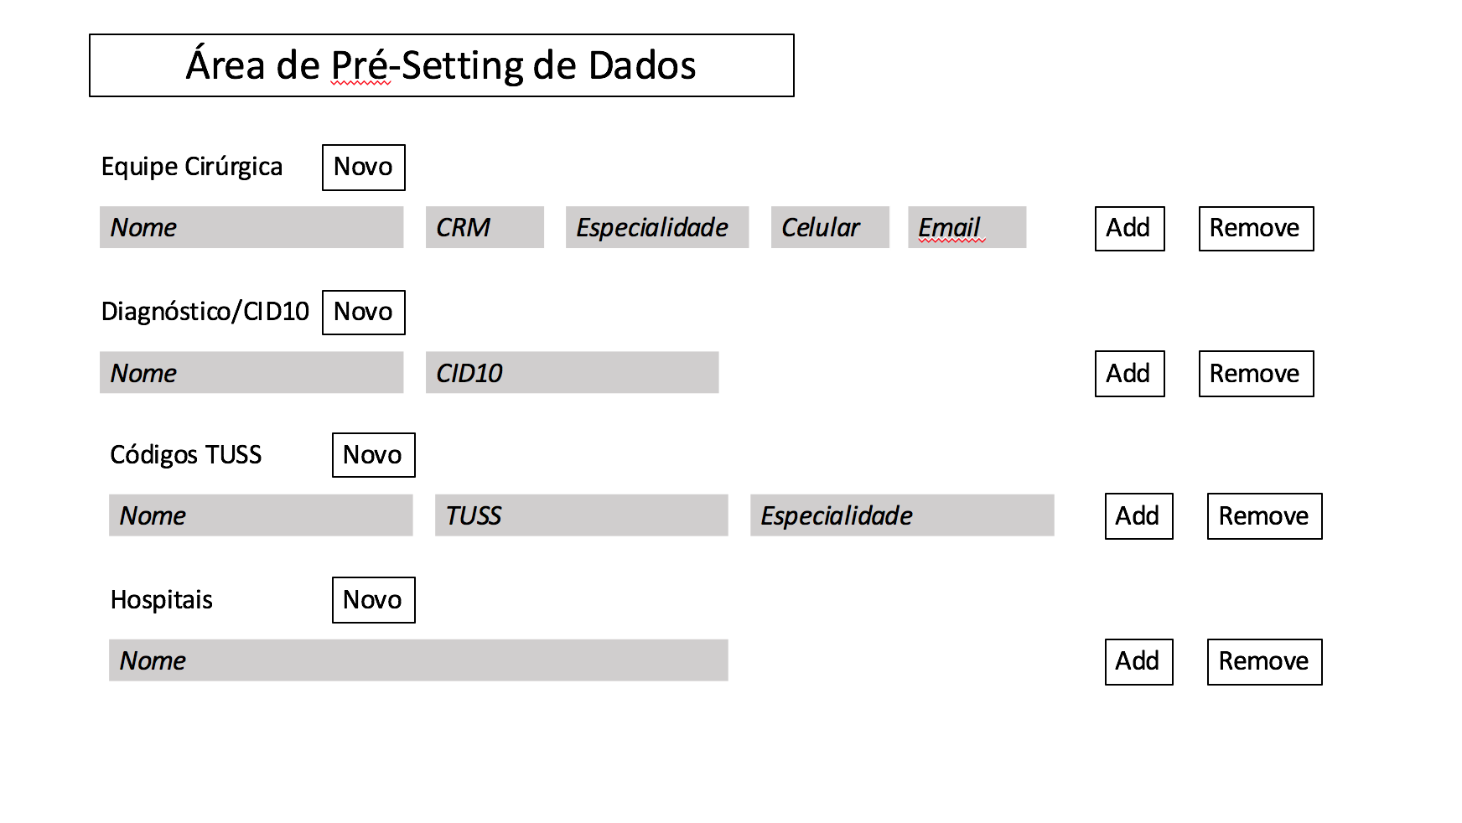

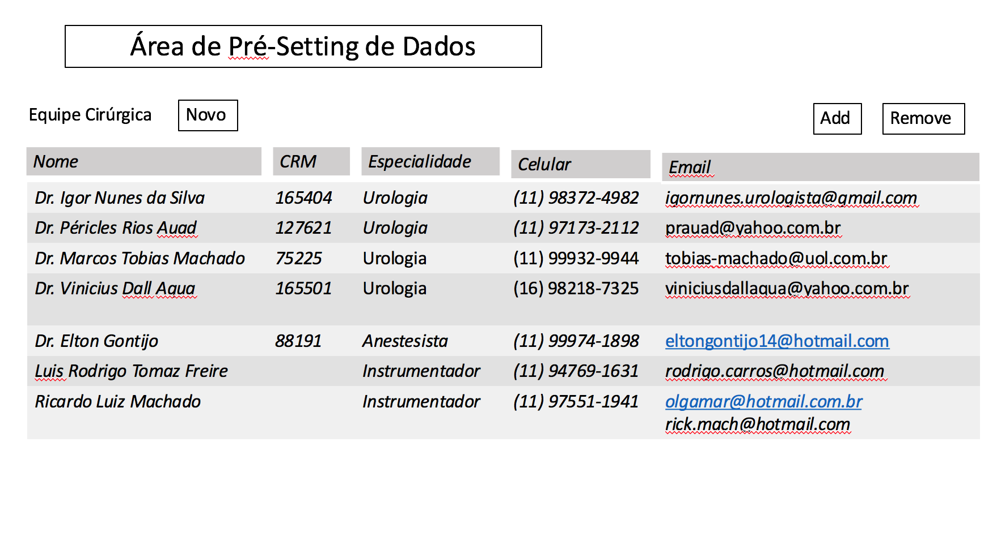

**CADASTRO PACIENTE**

**Número Interno do Cadastro:** CPF

**Data Cadastro**: ___/____/____ (entrada automática)

**Dados Pessoais**

Nome: ____________________________________

*Data Nascimento: ___/____/____ *Idade: ____ CPF: ____________ RG: **_____________**

*Se Menor de 18 anos> Nome Responsável (Pai/Mãe)_**_______________________**

Endereço**: ___________________________** Número: ________ Apartamento:___________

Bairro: **_____________**Cidade: **____­­­­________** Estado: **_________**CEP: (Busca Automática)

Celular: ( ) **______________** Tel: ( )**______________**

E-mail: **__________________________________**

**Dados Convênio**

Convênio: **______________** Nº Contrato:**________________________________________**

Produto**: __________** Plano: **_______________** Categoria: ( ) Empresarial ( ) Pessoa Física

Tipo Acomodação: ( ) Apartamento/Quarto ( ) Enfermaria

Titular do Plano: ( ) Sim ( ) Não

Dados de Acesso: ( ) *Sim ( ) Não Forneceu

*Se Sim> Login: **___________________** Senha: **____________**

**Upload Imagem/Foto Docs Pessoais (Anexar)**

1. RG/CNH
2. Carteira Convênio

**CADASTRO DO PROCESSO**

**Abertura do Processo**

**- Empresa Base:** ( ) IN Cálculo Renal / ( ) IN Cancer Center

**- Tipo de Processo:** (**X**) Cobrança Via Consultório / ( ) Cobrança Via Hospital

**- Número Interno do Processo:** CPF/**dígito** (exemplo: 814.252.525-91/**1**)

(O dígito se refere ao número do registro interno do processo atual em questão, alguns pacientes podem ser operados mais de uma vez. Cada operação cirúrgica corresponde a um processo diferente...)

**- Data Abertura Processo**: ___/____/____ (entrada automática)

**PROCESSO COBRANÇA VIA CONSULTÓRIO**

1. **Dados do Atendimento Médico**

Local: ___________________ Data: ___/____/____

Médico do Paciente: __________________

Diagnóstico Via: ( ) Exame Físico ( ) *Exame Comprobatório ( ) Ambos

* Tipo de Exame Comprobatório:

( ) Laudo de Biópsia/Patologia ( ) Laudo Ultrassom ( ) Laudo TC ( ) Laudo RNM

*Upload Imagem/Foto Exames Comprobatórios (Anexar)

Diagnósticos

1. Doença: _______________ CID10: _____
2. Doença: _______________ CID10: _____
3. Doença: _______________ CID10: _____

Cirurgias Solicitadas

1. Cirurgia: ______________ Código TUSS: ______________
2. Cirurgia: ______________ Código TUSS: ______________
3. Cirurgia: ______________ Código TUSS: ______________
4. Cirurgia: ______________ Código TUSS: ______________
5. Cirurgia: ______________ Código TUSS: ______________
6. **Dados de Negociação com Paciente**

Tipos Faturamento: ( ) *100% Particular ( ) 100% Reembolso/Convênio ( ) *Misto

*Se Particular ou Misto:

Emissão NFe: ( ) Sim ( ) Não

Desconto 5%-10%: ( ) Sim ( ) Não | %Desconto: ___%

Condições de Pagamento:

( ) À Vista ( ) Parcelado 50% Ato + 50% Véspera ( ) *Outras

*Se outras, descrever: ________________________

Dados de Orçamento:

Valor da Cirurgia R$ ___________________ Valor do Reembolso R$_________________

Valor da Diferença R$ __________________ Valor Dif. Negociada R$_________________

1. **Dados Solicitação Prévia Reembolso**

Data da Solicitação: __/__/____ (entrada automática na geração do documento)

Tipo Prévia Reembolso: ( ) Pré-Cirurgia ( ) Pós-Cirurgia

Tabela de Orçamento Solicitado na Prévia:

Equipe:

|  |  |  |  |
| --- | --- | --- | --- |
| **Profissionais** | **CRM** | **STATUS** | **R$** |
| ***Dr. igor nunes da silva*** | ***165404*** | ***Cirurgião*** | ***x.xxx,xx*** |
| ***dr. péricles rios auad*** | ***127621*** | ***1° Aux.*** | ***x.xxx,xx*** |
| ***Dr. marcos tobias machado*** | ***75225*** | ***2° Aux.*** | ***x.xxx,xx*** |
| ***Luis rodrigo tomaz freire*** |  | ***Instrumentador*** | ***x.xxx,xx*** |
| ***Dr. elton gontijo*** | ***88191*** | ***Anestesista*** | ***x.xxx,xx*** |
| ***total R$*** | | | ***x.xxx,xx*** |

Protoloco de Envio: Upload Imagem/Foto (Anexar)

1. **Dados de Resposta Prévia Reembolso**

Data da Resposta __/__/____

Valor Total Aprovado: R$ xx.xxx,xx

Códigos TUSS Aprovados:

1. Cirurgia: ______________ Código TUSS: ______________
2. Cirurgia: ______________ Código TUSS: ______________
3. Cirurgia: ______________ Código TUSS: ______________
4. Cirurgia: ______________ Código TUSS: ______________
5. Cirurgia: ______________ Código TUSS: ______________

Códigos TUSS Não-Autorizados:

1. Cirurgia: ______________ Código TUSS: ______________
2. Cirurgia: ______________ Código TUSS: ______________
3. Cirurgia: ______________ Código TUSS: ______________

Tabela de Orçamento Aprovado na Prévia:

Equipe:

|  |  |  |  |
| --- | --- | --- | --- |
| **Profissionais** | **CRM** | **STATUS** | **R$** |
| ***Dr. igor nunes da silva*** | ***165404*** | ***Cirurgião*** | ***x.xxx,xx*** |
| ***dr. péricles rios auad*** | ***127621*** | ***1° Aux.*** | ***x.xxx,xx*** |
| ***Dr. marcos tobias machado*** | ***75225*** | ***2° Aux.*** | ***x.xxx,xx*** |
| ***Luis rodrigo tomaz freire*** |  | ***Instrumentador*** | ***x.xxx,xx*** |
| ***Dr. elton gontijo*** | ***88191*** | ***Anestesista*** | ***x.xxx,xx*** |
| ***total R$*** | | | ***x.xxx,xx*** |

Carta Resposta da Prévia: Upload Imagem/Foto ou .PDF (Anexar)

**5. Dados de Solicitação Autorização Cirurgia**

Data da Solicitação: __/__/____ (entrada automática na geração do documento)

Código Reserva Cirúrgica: _________

Data da Cirurgia: __/__/____ | Hora: __hs | Data/Hora Fictícia: ( ) Sim ( ) Não

Local: Hospital ______________________

Data Internação: __/__/____ | Hora: __hs | Jejum de 8h antes da Cirurgia.

Tipo Internação: ( ) Quarto ( ) Enfermaria | Diárias: __

CTI: ( ) Sim ( ) Não | Diárias CTI: __

Tipagem Sanguínea: ( ) Sim ( ) Não | Reserva de Sangue: ( ) *Sim ( ) Não

*Tipo Reserva de Sangue: ( ) Bolsa Hemáceas ( ) Plasma ( ) Plaquetas | Qtde:_____

Anestesista: ( ) Equipe ( ) Da Casa

Cobrança Honorários: ( ) Via Consultório ( ) Via Hospital

Lista Materiais OPME:

1. __________
2. __________
3. __________
4. __________
5. __________

Espelho da Reserva Cirúrgica: Upload Imagem/Foto ou .PDF (Anexar)

1. **Dados de Resposta Autorização Cirurgia**

Data da Autorização __/__/____

Senha de Internação( ) *Sim ( ) Não | *Se Sim, Senha: ______________

1. **Agendar Data Definitiva da Cirurgia**

Data Definitiva __/__/____ Hora: ___ (Ligar Dr. ___________)

Hospital: _________________

Montar Equipe Definitiva

|  |  |  |
| --- | --- | --- |
| **Profissionais** | **CRM** | **STATUS** |
| ***Dr. igor nunes da silva*** | ***165404*** | ***Cirurgião*** |
| ***dr. _______________________*** | ***______*** | ***1° Aux.*** |
| ***dr. _______________________*** | ***______*** | ***2° Aux.*** |
| ***Sr. _______________________*** |  | ***Instrumentador*** |
| ***dr. _______________________*** | ***______*** | ***Anestesista*** |
|  | | |

1. **Enviar Solicitação Pag. Reembolso**

Dados Operatórios Pós-Cirurgia para Relatório Médico:

Data da Cirurgia __/__/____

Equipe

|  |  |  |  |
| --- | --- | --- | --- |
| **Profissionais** | **CRM** | **STATUS** | **R$** |
| ***Dr. igor nunes da silva*** | ***165404*** | ***Cirurgião*** | ***x.xxx,xx*** |
| ***dr. _______________________*** | ***______*** | ***1° Aux.*** | ***x.xxx,xx*** |
| ***dr. _______________________*** | ***______*** | ***2° Aux.*** | ***x.xxx,xx*** |
| ***__________________________*** |  | ***Instrumentador*** | ***x.xxx,xx*** |
| ***dr. _______________________*** | ***______*** | ***Anestesista*** | ***x.xxx,xx*** |
| ***total R$*** | | | ***x.xxx,xx*** |

Upload Imagem/Foto/.PDF (Anexar)

1. Descrição Cirúrgica

Dados para Texto Corpo da NFe:

Convênio: Bradesco Saúde | CNPJ: 92.693.118/0001-60

“Nota fiscal referente a pagamento de reembolso cirúrgico | Data Cirurgia: __/__/____ ”

Paciente: ________________________ | CPF: ___.____.____-___

Serviços Médicos Prestados de Cirurgia: **Herniorrafia Inguinal Direita (31009336), Herniorrafia Inguinal Esquerda (31009336), Herniorrafia Umbilical (31009166)**

Dr. Igor Nunes da Silva | CRM 165404 | Cirurgião: **R$ *x.xxx,xx***

Dr. Péricles Rios Auad | CRM 127621 | 1° Aux: **R$ *x.xxx,xx***

Dr. Marcos Tobias Machado | CRM 75225 | 2° Aux: **R$ *x.xxx,xx***

Ricardo Luiz Machado | Instr: **R$ *x.xxx,xx***

Dr. Elton Gontijo | CRM 88191 | Anest: **R$ *x.xxx,xx***

Total: **R$ *x.xxx,xx***

“Dispensa de retenção de INSS, serviços prestados pelos sócios”

Valor aproximado dos tributos R$ ***x.xxx,xx*** / alíquota 16,70% / Fonte IBPT.

Upload Imagem/Foto/.PDF (Anexar)

1. Nota Fiscal (NFe)
2. Protocolo Envio Solicitação Reembolso

**Dados Faturamento**

Pagamento

TED Convênio > Paciente: ( ) Sim ( ) Não Data: __/__/____

TED Paciente > Clínica: ( ) Sim ( ) Não Data: __/__/____

TED Clínica > Equipe Cirúrgica: ( ) Sim ( ) Não Data: __/__/____

|  |  |  |  |  |
| --- | --- | --- | --- | --- |
| **Profissionais** | **CRM** | **STATUS** | **R$** | **Baixa Pag.** |
| ***Dr. igor nunes da silva*** | ***165404*** | ***Cirurgião*** | ***x.xxx,xx*** | ***Aberto | Pago*** |
| ***dr. _______________________*** | ***______*** | ***1° Aux.*** | ***x.xxx,xx*** | ***Aberto | Pago*** |
| ***dr. _______________________*** | ***______*** | ***2° Aux.*** | ***x.xxx,xx*** | ***Aberto | Pago*** |
| ***__________________________*** |  | ***Instrumentador*** | ***x.xxx,xx*** | ***Aberto | Pago*** |
| ***dr. _______________________*** | ***______*** | ***Anestesista*** | ***x.xxx,xx*** | ***Aberto | Pago*** |
| ***total R$*** | | | ***x.xxx,xx*** |  |

**Encerramento do Processo**

Processo Finalizado: ( ) Sim ( ) Não Data: __/__/____

***Info Adicionais de Andamento do Processo:***

Data: __/__/____ Hora: ___

Texto:______________________________________________________________________

Data: __/__/____ Hora: ___

Texto:______________________________________________________________________

**FUNÇÕES DO SISTEMA**

GERAR DOCUMENTOS (Opção Word ou .PDF)

1. Solicitação de Prévia de Reembolso (Pré-Cirurgia)
2. Solicitação de Prévia de Reembolso (Pós-Cirurgia)
3. Solicitação Autorização Cirurgia
4. Relatório Médico – Pag. Reembolso
5. Texto Corpo NFe

ARMAZENAR ANEXOS / DOCUMENTOS (UPLOAD E DOWNLOAD)

1. RG/CNH
2. Carteira Convênio
3. Exame Comprobatório
4. Protocolo Envio Prévia Reembolso
5. Carta Resposta Prévia
6. Espelho da Reserva Cirúrgica
7. Descrição Cirúrgica
8. Nota Fiscal (NFe)
9. Protocolo Envio Reembolso

ALERTAS DE CHECAGEM ! “TASKS TO DO”

* Permitir criar/configurar alertas de prazos para tarefas com base numa data de evento.
* Alertas para checar respostas de cada tipo de solicitações/ações realizadas.
* Sistema gera área de alertas listando pacientes por categoria de alerta.
* Sistema permite gerar uma listagem com todas tarefas em Atraso por categoria.

1. Negociar com Paciente (Botões: Pendente | Concluída)

- Sem prazo, manter alerta constante até a ação ser concluída.

|  |  |  |
| --- | --- | --- |
| Nome Paciente | Tel Paciente | Email |

1. Enviar Prévia Reembolso (Botões: Pendente | Concluída)

- Sem prazo, manter alerta constante até a ação ser concluída. (Mostrar ícone Atraso após 24h com contagem de dias de atraso).

|  |  |  |  |
| --- | --- | --- | --- |
| Nome Paciente | Convênio | Login | Senha |

1. Checar Resposta Prévia Reembolso (Botões: Em Análise | Concluída)

- SulAmérica | após 3 dias úteis

- Bradesco | após 5 dias úteis

- Omint | após 5 dias úteis

- Demais Convênios | após 7 dias úteis

(Mostrar ícone Atraso após 24h com contagem de dias de atraso)

|  |  |  |  |
| --- | --- | --- | --- |
| Nome Paciente | Convênio | Login | Senha |

1. Solicitar Autorização Cirurgia (Botões: Pendente | Concluída)

- Sem prazo, manter alerta constante até a ação ser concluída.

(Mostrar ícone Atraso após 24h com contagem de dias de atraso)

|  |  |  |  |
| --- | --- | --- | --- |
| Nome Paciente | Tel Paciente | Convênio | Hospital |

1. Checar Resposta Autorização Cirurgia (Botões: Em Análise | Senha Liberada)

(3 alertas geral para tds os convênios)

- Alerta 1 | após 10 dias úteis

- Alerta 2 | após 15 dias úteis

- Alerta 2 | após 21 dias úteis

(Mostrar ícone Atraso após 24h com contagem de dias de atraso)

|  |  |  |  |
| --- | --- | --- | --- |
| Nome Paciente | Tel Paciente | Convênio | Hospital |

1. Agendar Data Definitiva Cirurgia (Botões: Pendente | Data ok)

- Sem prazo, manter alerta constante até a ação ser concluída.

(Mostrar ícone Atraso após 24h com contagem de dias de atraso)

|  |  |  |  |
| --- | --- | --- | --- |
| Nome Paciente | Tel Paciente | Convênio | Hospital |

1. Enviar Solicitação Pag. Reembolso (Botões: Pendente | Concluído)

- Sem prazo, manter alerta constante até a ação ser concluída.

(Mostrar ícone Atraso após 24h com contagem de dias de atraso)

|  |  |  |  |
| --- | --- | --- | --- |
| Nome Paciente | Convênio | Login | Senha |

1. Checar Pag. Reembolso (Botões: Em Análise | Pago)

(5 alertas geral para tds os convênios)

- Alerta 1 | após 10 dias

- Alerta 2 | após 15 dias

- Alerta 3 | após 20 dias

- Alerta 4 | após 25 dias

- Alerta 5 | após 30 dias

(Mostrar ícone Atraso após 24h com contagem de dias de atraso)

|  |  |  |  |
| --- | --- | --- | --- |
| Nome Paciente | Convênio | Login | Senha |

1. Pagamentos

- Alerta Cobrar TED Paciente > Clínica | Imediato (Botões: Em Aberto | Pago)

- Sem prazo, manter alerta constante até a ação ser concluída.

(Mostrar ícone Atraso após 24h com contagem de dias de atraso)

- Alerta Pagar Clínica > Equipe Cirúrgica | Imediato (Botões: Em Aberto | Pago)

- Sem prazo, manter alerta constante até a ação ser concluída.

(Mostrar ícone Atraso após 24h com contagem de dias de atraso)

GERAR QUADRO RESUMO

* Sistema permite gerar quadros-resumo de agenda semanal de cirurgias por médico ou integrante da equipe selecionado em filtro.

1. Agenda cirúrgica da semana seguinte com base nas datas/hora definitivas de cirurgia (no item 7). Sistema gera esse quadro-resumo completo automaticamente às sextas-feiras da semana anterior às 8h e envia automaticamente por email e whatsapp para o médico cirurgião do paciente e para a secretária.

|  |  |  |  |  |  |  |  |
| --- | --- | --- | --- | --- | --- | --- | --- |
|  | DOM (2/8) | SEG (3/8) | TER (4/8) | QUA (5/8) | QUI (6/8) | SEX (7/8) | SAB (8/8) |
| Manhã |  | Hora / Nome / Hospital / Cirurgia |  |  | Hora / Nome / Hospital / Cirurgia |  |  |
| Tarde |  |  |  |  |  |  |  |
| Noite |  |  | Hora / Nome / Hospital / Cirurgia |  |  | Hora / Nome / Hospital / Cirurgia |  |

1. Demais integrantes de cada cirurgia (auxiliar, instrumentador, anestesista) recebem por email e whatsapp o quadro-resumo somente com as cirurgias que cada um vai estar participando. Não recebem o quadro-resumo completo.

* Sistema permite gerar informações sobre os processos:
  + 1. Listagem de:

- Total de Processos Concluídos até a data limite atual.

- Total de Processos em Andamento até a data limite atual.

- Total de Processos Discriminados por Fase do Processo até a data limite atual.

- Processos selecionados num intervalo de tempo (ex. de __/__/____ a __/__/____)

* + 1. Busca de Processos por filtro de:

- Período de Tempo

- Médico do Paciente

- CID da doença

- Tipo de Cirurgia / TUSS

- Hospital

* + 1. Emitir dados quantitativos de:

- Número Total de Processos em Andamento

- Número de Processos Discriminados por Fase do Processo

* + 1. Emitir dados quantitativos de faturamento:

|  |
| --- |
| Total Fat. Bruto (R$) |
| Total Custo Equipe (R$) |
| Total Custo Imposto (16.7%) (R$) |
| Total Fat. Líquido (R$) |

- Total de cada item acima até a data limite atual.

- Total de cada item acima num intervalo de tempo escolhido (__/__/___ a __/__/___).

- Total de cada item acima (R$) discriminado / mês

- Total de cada item acima (R$) discriminado / ano